**LOS QUIMBAYA**

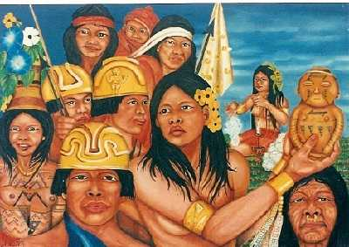

Los **Quimbaya** fueron un pueblo [indígena](https://es.wikipedia.org/wiki/Amerindio) [colombiano](https://es.wikipedia.org/wiki/Colombia) conocido por su producción de piezas de [oro](https://es.wikipedia.org/wiki/Oro) de alta calidad y belleza

**UBICACIÓN GEOGRAFICA**

* Los **Quimbaya** habitaron el territorio que abarca los actuales departamentos de Caldas, Risaralda, Quindío y los municipios Cartago y Obando

**ESTRUCTURA POLITICA**

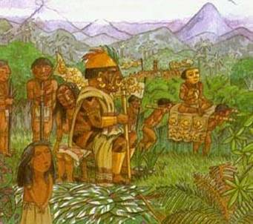

* **El cacicazgo fue la estructura política dominante** en la cultura Quimbaya
* Acostumbraban el matrimonio poligónico y buscaban sus esposas entre sus parientes
* Las mujeres tenían importancia y participación en la política
* Al fallecer el Cacique su esposa principal heredará el cargo de líder de la comunidad
* Los jefes indígenas ejercían el mando en la zona

**CULTURA Y CONSTUMBRES**

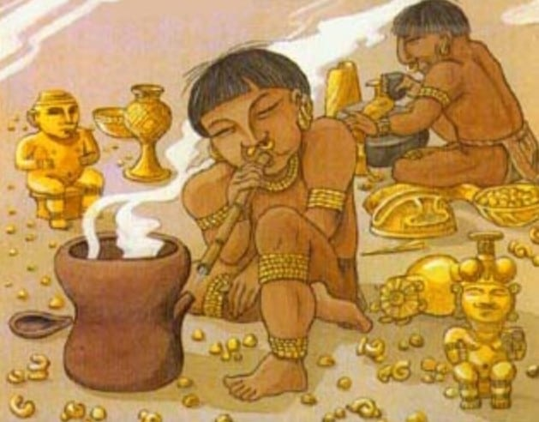

-  Practicaban la [antropofagia](https://www.ecured.cu/Antropofagia) ritual con sus enemigos de guerra, en festividades o celebraciones muy especiales.

- Exhibían cabezas humanas como trofeos colgadas de cañas en la plaza

- Prestaban mucha atención a sus prácticas funerarias, y las construcciones de tumbas

- Creían que todos los cuerpos habrían de resucitar.

- . Desarrollaron sistemas de metalurgia para combinar cobre con el oro “ TUMBAGA”

**ECONOMIA**

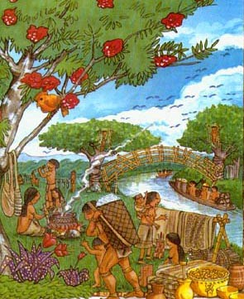

* **Eran eminentemente agrícolas**, con destacado cultivo de la yuca (mandioca), [maíz](https://www.caracteristicas.co/maiz/), aguacate y guayaba,  
  - **Dominaban la caza y la pesca**, sobre todo del conejo, la zarigüeya, las dantas, armadillos, [zorros](https://www.caracteristicas.co/zorro/) y pecaríes.  
  - **Practicaron la minería aurífera**, a partir de la cual desarrollaron técnicas eficientes de metalurgia

**CERAMICA**

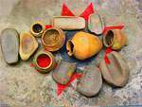

* Es la representación artística más notable de los Quimbaya

Las características de la cerámica Quimbaya son:

* Uso de pintura negativa.
* Formas globulares, es decir, en forma de pequeños globos.
* Utilización de pinturas monocromas y policromas.
* Adornos con dibujos geométricos.
* ¿Por qué se distingue su cerámica?
* Vasijas de silueta compuesta
* Vasijas globulares y cuencos
* Copas
* Vasos silbantes
* Alcazarras

**ORFEBRERIA**

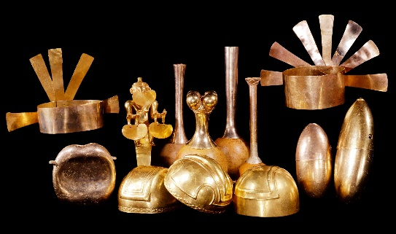

* Cada pieza es única, hermosa y muestran una técnica impecable.
* El sistema de metalurgia que desarrollaron para combinar el oro con el cobre fue muy avanzado, permitiéndoles aprovechar la escasa cantidad de oro de su región.

Los quimbayas trabajaban los metales en la etapa clásica utilizando dos técnicas principalmente:

* El martillado
* La fundición

**PETROGLIFOS**

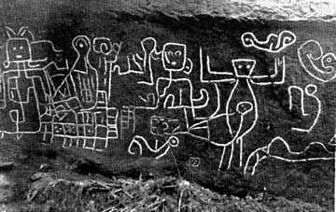

* Los nativos realizaron grabados y petroglifos, muchos de los cuales se pueden apreciar en la actualidad en el Parque Natural de Las Piedras Marcadas o simplemente La Marcada,

**LEGADO:**

* Dejaron su huella en las copas ceremoniales, los usos, las piedras talladas, los platos y los cuencos de cerámica.